《网络与通信》课程实验报告
实验1：网络命令与网络工具使用实验
姓名 | 饶思莹 |  | 院系 |  | 计算机学院 |  |  | 学号 |  | 23121517
任课教师 |  | 张瑞 |  |  |  | 指导教师 | 张瑞
实验地点 |  | 计算机大楼708 |  |  |  | 实验时间 | 2024.10.27
实验课表现 |  | 出勤、表现得分(10) |  |  |  | 实验报告  得分(40) |  |  | 实验总分
 |  | 操作结果得分(50)
实验目的：探究SYN Flood攻击原理及其对网络服务的影响
1. 理解TCP协议中的三次握手过程，掌握SYN Flood攻击的基本原理。
2. 学习如何使用网络攻击工具实施SYN Flood攻击，以验证攻击效果。
3. 分析SYN Flood攻击对目标网络服务的影响，包括服务可用性、响应时间等方面。
4. 探讨防御SYN Flood攻击的方法和策略，提高网络安全防护能力。
5. 增强实验者的网络安全意识，为今后应对类似网络攻击提供实践经验和理论基础。
实验内容：
步骤一：完成相应虚拟机和iso文件的下载和配置。本实验用到的装置有VMware workstation，Kali Linux，和Windows 10镜像。
步骤二：首先查询两台虚拟机的IP地址，在防火墙关闭的情况下尝试相互ping检查两台虚拟机是否能够正常连接。
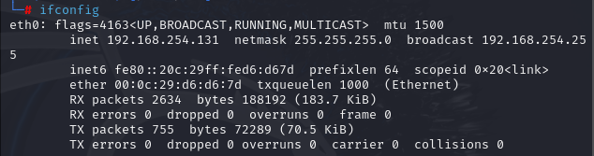
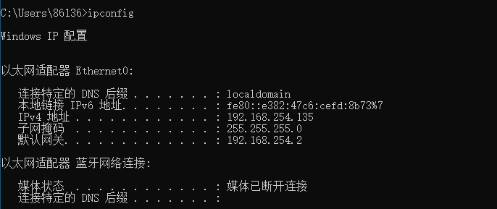
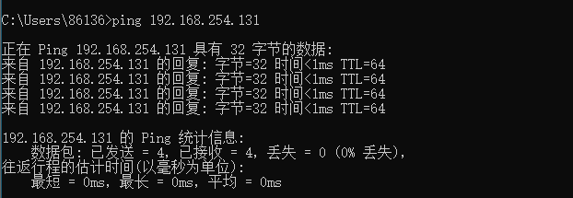
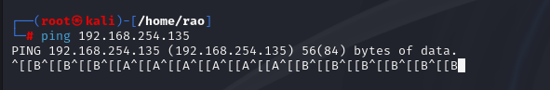
如果没有正确ping通，可能是window的防火墙没有关闭。
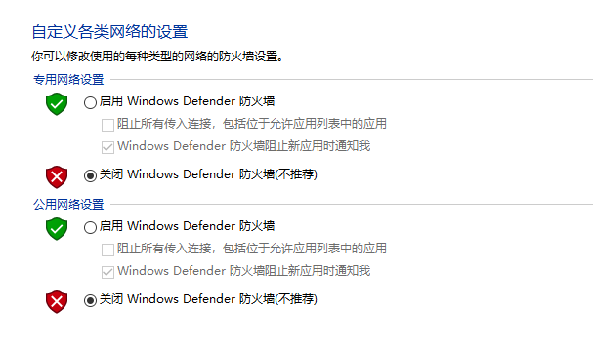
步骤三：在没有开始攻击前先查看windows，正常工作
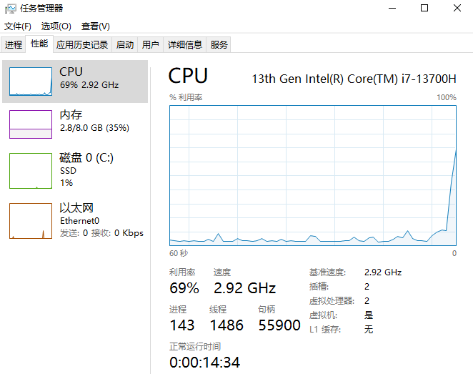
步骤四：在kali终端使用nmap工具扫描目的IP地址端口
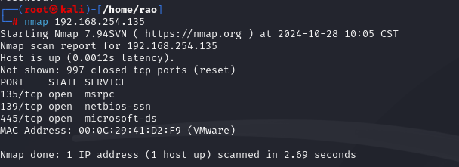
步骤五：发现目的端口445是开启的，然后使用kali自带的工具hping3对目标IP地址实行了测试攻击
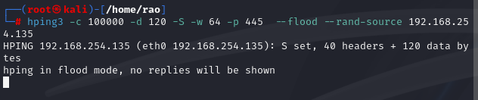
然后查看Windows虚拟机的工作情况发现无法正常工作，是黑屏状态。

实验过程中遇到的问题如何解决的？（10分） |  |  |  |  |  |  |  |  |  |  |  | 得分：
问题1：在安装Windows10虚拟机的时候。总是显示系统出现异常自动重启陷入了不断重启的死循环中。如图所示：

按下win加r打开运行输入service.msc，在服务中找到HV主机服务，双击打开设置为禁用。同时找到Windows powershell右击以管理员身份运行命令bcdedit /ste hypervisorlaunchtype off然后重启电脑就可以解决这个问题了。

问题2：无法ping通
Windows系统的防火墙没有关闭

本次实验的体会（结论）（10分） |  |  |  |  |  |  |  |  |  |  | 得分：
使用两台虚拟机，一台作为攻击机，另一台作为靶机。攻击机上安装了Kali Linux操作系统，并使用hping3工具进行攻击；靶机则运行Windows操作系统。
在攻击机上运行命令，对靶机进行SYN Flood攻击：
hping3 -c 100000 -d 120 -S -w 64 -p 445 --flood --rand-source 192.168.254.135
其中，-S表示发送SYN包，-p 445表示攻击445端口，--flood表示持续发送数据包。在攻击过程中，发现靶机的网络连接数迅速上升，系统资源占用率增加，最终导致无法正常访问网页。在靶机上开启防火墙，配置SYN攻击防护规则，如限制同一时间内来自同一IP的SYN请求数量。经过防御措施的实施，靶机逐渐恢复正常。通过本次实验，我对TCP三次握手过程有了更清晰的认识，明白了SYN Flood攻击是如何利用这一过程进行攻击的。
实验过程中，靶机在短时间内被攻陷，让我深刻体会到网络安全防护的紧迫性。在实际生产环境中，一旦遭受此类攻击，可能导致业务中断，造成经济损失。通过配置防火墙规则，成功防御了SYN Flood攻击。这使我了解到，在网络安全防护中，预防措施至关重要。

指导教师评语：
日期：

